☆元気に走って日本一周だ☆

スタート
がんばって

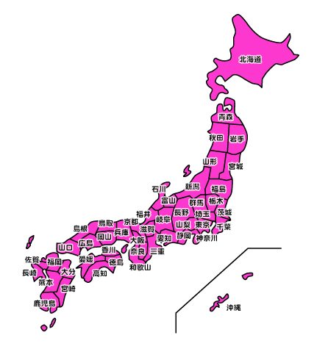
☆ゴール☆
おめでとう

- １周走ったら１つ○をぬりつぶしましょう。
- 沖縄を目指して日本縦断にちょうせんだ！！

